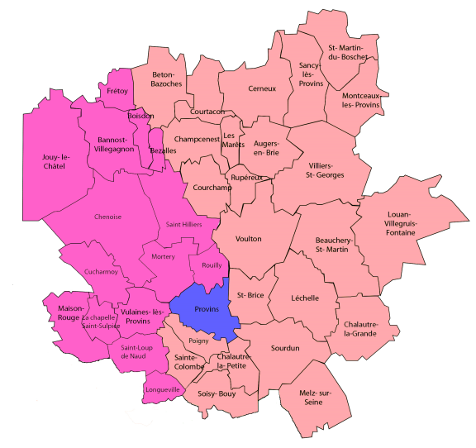

**RAM : La Ronde des « Bout-Chou »**

Les trois antennes du R.A.M. de la Communauté de Communes du Provinois sont des lieux d’échanges, de conseils, d’informations pour les Assistantes Maternelles et les Parents.

**Secteur Bleu**

Responsable : Sandrine HIERNARD

1 rue Pré-Bottin, 77160 PROVINS

Ram-laep@mairie-provins.fr

01.60.58.51.23

**Secteur fushia**

Responsable : Aude QUENON

7 Cour des Bénédictins

77160 PROVINS

[e.leteve@cc-du-provinois.fr](mailto:e.leteve@cc-du-provinois.fr)

06.86.57.44.67

**Secteur rose**

Responsable : Nadine PINHEIRO

7 Cour des Bénédictins

77160 Provins

[ram@cc-du-provinois.fr](mailto:ram@cc-du-provinois.fr)

06.78.98.84.88



Ateliers « MATIN BONHEUR » du RAM

**Avec Nadine**

|  |  |
| --- | --- |
| 1 lundi sur 2 | Montceaux-les-Provins |
| 1 lundi sur 2 | Villiers-Saint-Georges |
| Tous les mardis | Sourdun |
| Tous les jeudis | Sainte-Colombe |
| 1 vendredi sur 2 | Beton-Bazoches |
| 1 vendredi sur 2 | Beauchery- Saint- Martin |

**Avec Aude**

|  |  |
| --- | --- |
| 1 lundi sur 2 | La Chapelle St Sulpice |
| 1 lundi sur 2 | Jouy le Chatel |
| 1 mardi sur 2 | Chenoise |
| 1 mardi sur 2 | Saint-Hilliers |
| Tous les jeudis | Saint Loup de Naud |
| Tous les vendredis | Longueville |

**Avec Sandrine**

|  |  |
| --- | --- |
| Tous les mardis | Maison des quartiers |
| Tous les vendredis | Maison des quartiers |

Permanences Administratives

|  |  |  |
| --- | --- | --- |
| Nadine | Aude | Sandrine |
| Téléphonique  Lundi : 14h/18h  Jeudi : 14h/18h | **Téléphonique**  Lundi : 14h/17h  Vendredi : 14h/16h | **Téléphonique**  Mercredi : 13h30/16h |
| Sur Rendez-vous  Lundi : 14h/17h  Mercredi : 14h/16h  1er samedi du mois : 9h/12h | **Sur Rendez-vous**  Mardi : 14h/17h30  Jeudi : 14h/17h30  2ème samedi du mois : 9h/12h | **Sur Rendez-vous**  Lundi : 8h30/12h  Jeudi : 8h30/12h |



**La Ronde des « Bout-Chou »**



Relais Assistantes Maternelles de la Communauté de Communes du Provinois

**Pour les Parents**

**INFORMER**  sur les modes de garde existants.

**ACCOMPAGNER**  dans la recherche d’une assistante maternelle.

**COMMUNIQUER** sur ce mode d’accueil ainsi que sur vos droits et obligations.

**SOUTENIR** dans les démarches.

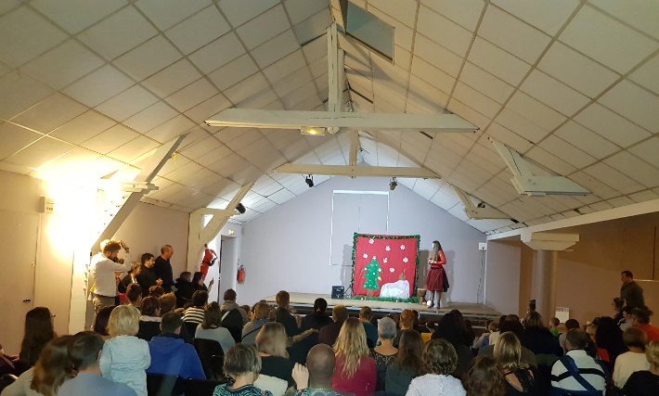



**Pour les Assistantes Maternelles**

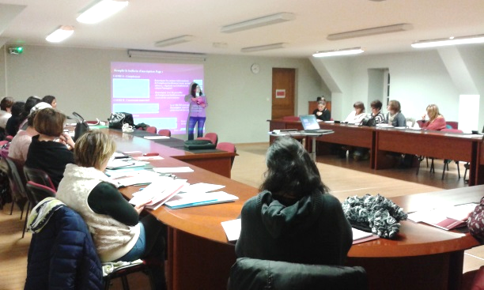

**INFORMER** sur le métier d’assistante maternelle, l’agrément, la formation, la législation du travail, etc…

**ECOUTER** et **SOUTENIR** dans les pratiques professionnelles et les questionnements, etc…

**RENCONTRER** d’autres assistantes maternelles lors des ateliers avec les enfants

**ECHANGER**



**Pour les Enfants**

**ECHANGER** avec d’autres enfants.

**SE SOCIALISER**

**DEVENIR** autonome dans un environnement sécurisant et faire de nouvelles expériences.

